**BẰNG KHEN ĐẠT THÀNH TÍCH XUẤT SẮC TRONG PHÒNG TRÀO THI ĐUA XANH SẠCH ĐẸP, BẢO ĐẢM AN TOÀN LAO ĐỘNG NĂM 2020 CỦA LIÊN ĐOÀN LAO ĐỘNG THÀNH PHỐ HỒ CHÍ MINH**

Trong những năm qua, dưới sự lãnh chỉ đạo của Chi bộ nhà trường và LĐLĐ Quận, CĐCS trường tiểu học Lê Đức Thọ đã tích cực, nhiệt tình hưởng ứng phong trào thi đua yêu nước do các cấp, các ngành và tổ chức Công đoàn phát động; năng động, sáng tạo trong lao động, nghiên cứu, học tập, công tác hoàn thành xuất sắc nhiệm vụ chính trị của cơ quan, đơn vị góp phần quan trọng thực hiện thắng lợi các mục tiêu, Nghị quyết Đại hội của chi bộ cũng như Nghị quyết Đại hội của CĐCS đã đề ra.

Phong trào thi đua yêu nước do Công đoàn cấp trên phát động những năm qua đã được công đoàn và đông đảo cán bộ, viên chức, người lao động (CBVCNLĐ) tích cực hưởng ứng, tham gia. Trọng tâm là Phong trào thi đua "Lao động giỏi, lao động sáng tạo", "Phong trào thi đua xanh sạch đẹp, bảo đảm an toàn lao động"  mà điển hình là phong trào thi đua "Xanh Sạch- Đẹp, bảo đảm  An toàn vệ sinh lao động" đã được  các cấp, chính quyền, chuyên môn, Công đoàn ghi nhận và tặng với nhiều danh hiệu, hình thức khen thưởng cao. Để đạt được những thành tích đó, Ban chấp hành Công đoàn đã tham mưu cấp ủy, phối hợp với Ban giám hiệu nhà trường thành lập Ban xây dựng trường học “Xanh - Sạch - Đẹp” an toàn trong nhà trường.

Với mục đích, giúp cho nhà trường có một nơi làm việc, giảng dạy, học tập, sinh hoạt, vui chơi an toàn, thoải mái, thú vị, hấp dẫn, giúp giáo viên cũng như học sinh ngày càng gắn bó thêm yêu trường lớp, đồng nghiệp, học sinh.

Từ những nỗ lực đó, Công đoàn trường TH Lê Đức Thọ đã vinh dự được Liên đoàn lao động Thành phố trao tặng Bằng khen. Đây vừa là một vinh dự, một niềm tự hào vô bờ mà nó còn là một động lực để Công đoàn nhà trường tiếp tục phát huy, 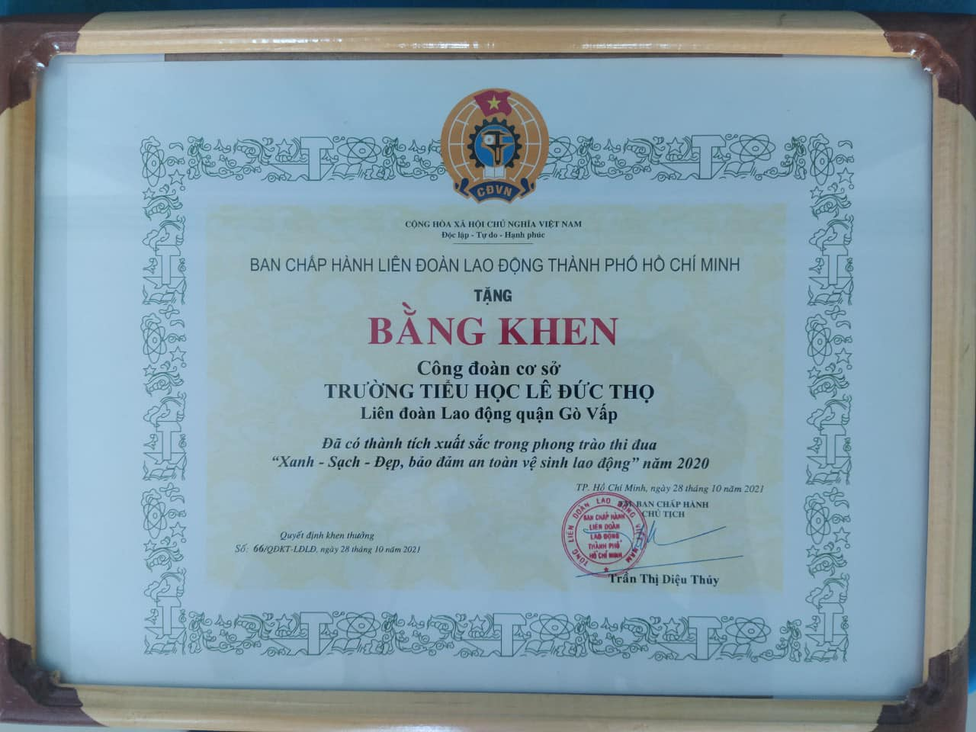phấn đấu và nỗ lực nhiều hơn nữa trong những năm tiếp theo.

*Tin, bài và ảnh*

*Cô Mai Thị Trang*

*GVCN lớp 5/4*